Лабораторная работа №6.

**Тема: Детерминированные ЦВП с управлением по индексу. Одномерные массивы.**

**Цель: Решить предложенные задачи с использованием детерминированных ЦВП с управлением по индексу и одномерных массивов.**

**Используемое оборудование: ПК, среда программирования Lazarus.**

**Задание 1.**

1. Постановка задачи: Исследовать характер изменения фазового угла j и реактивного сопротивления колебательного контура Z на различных частотах. f задана массивом значений.
2. Математическая модель:

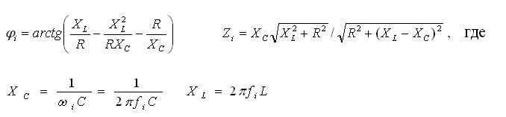

1. Блок-схема:

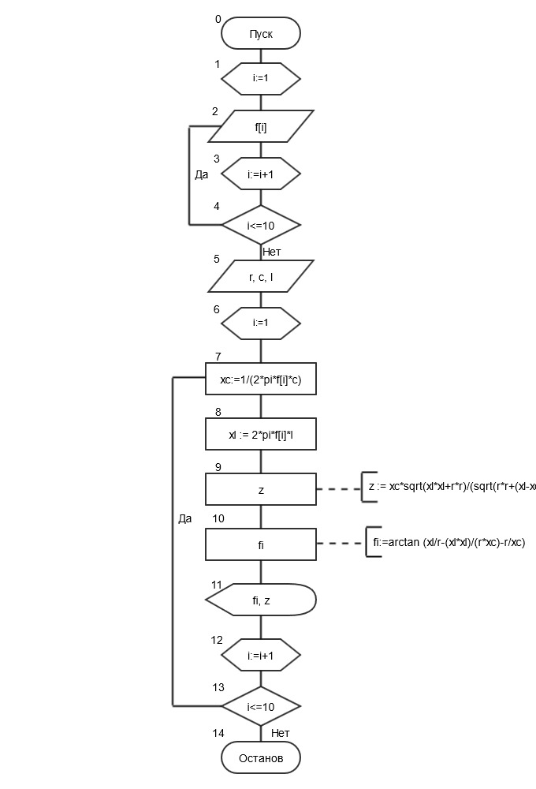

k<=10

k:=k+1

f[k]

k:=1

1. Список идентификаторов:

|  |  |  |
| --- | --- | --- |
| **Имя** | **Тип** | **Смысл** |
| i | Integer | Параметр цикла |
| k | Integer | Параметр цикла |
| F | Integer | Частота |
| R | Real | Сопротивление |
| C | Real | Емкость |
| L | Real | Индуктивность |
| xl | Real |  |
| xc | Real |  |
| Z | Real | Реактивное сопротивление |
| fi | Real | Фазовый угол |

1. Код программы:

program Project1;

var

f:array[1..10] of integer;

i,k:integer;

fi,z,xc,xl,r,c,l:real;

begin

writeln('vvedite c');

readln(c);

writeln('vvedite l');

readln(l);

writeln('vvedite r');

readln(r);

for k:=1 to 10 do

begin

writeln('vvedite ',k,' znachenie chastoty f');

readln(f[k]);

end;

for i:=1 to 10 do

begin

xc:=1/(2*pi*f[i]*c);

xl:=2*pi*f[i]*l;

z:=(xc*sqrt(xl*xl+r*r))/sqrt(r*r+((xl-xc)*(xl-xc)));

fi:=arctan(xl/r-(xl*xl)/(r*xc)-r/xc);

write(f[i], ' ');

write(z:2:12,' ');

writeln(fi:2:12);

end;

readln

end.

1. Результат выполнения программы:

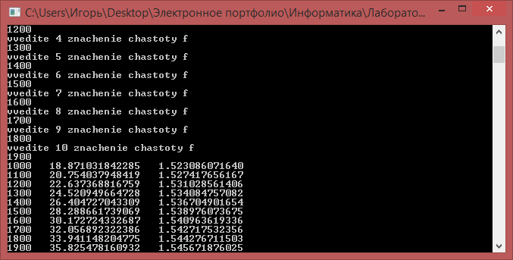

1. Анализ результатов вычисления: При увеличении частоты увеличивается и фазовый угол, и реактивное сопротивление колебательного контура.
2. Вывод: Программа работает корректно

**Задание 2.**

1. Постановка задачи: Одномерный массив задан случайным образом. Организовать вывод массива. Найти сумму его элементов, вычислить факториал элементов массива, среднее арифметическое его элементов.
2. Математическая модель:

Fact=1*2*3*…*i;

Sum=f[1]+f[2]+…+f[i];

SrednArifm=Sum/i

1. Блок-схема:

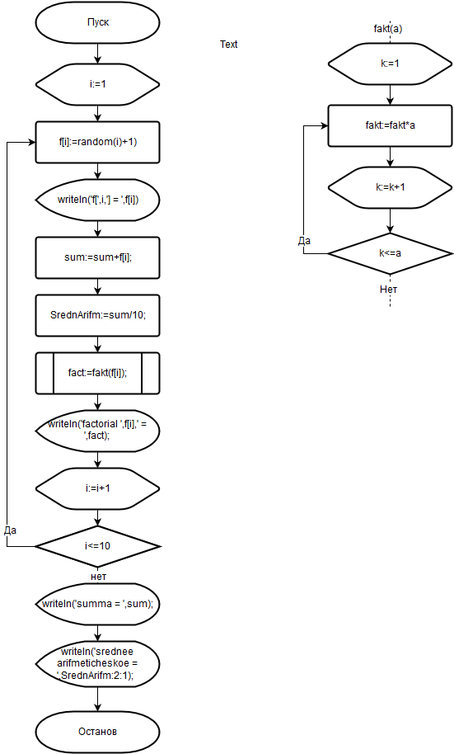

1. Список идентификаторов:

|  |  |  |
| --- | --- | --- |
| Имя | Тип | Смысл |
| srednArifm | real | Среднее арифметическое |
| i | integer | Параметр цикла |
| fact | integer | Факториал |
| sum | integer | сумма |

1. **Код программы:**

program Project1;

var

f:array[1..10] of integer;

i,sum,fact:integer;

srednArifm:real;

function fakt(a:integer):longint;

var

k:integer;

begin

fakt:=1;

for k :=1 to a do

fakt:=fakt*k;

end;

begin

Randomize;

sum:=0;

for i :=1 to 10 do

begin

f[i]:=random(i)+1;

writeln('f[',i,'] = ',f[i]);

sum:=sum+f[i];

SrednArifm:=sum/10;

fact:=fakt(f[i]);

writeln('factorial ',f[i],' = ',fact);

end;

writeln('summa = ',sum);

writeln('srednee arifmeticheskoe = ',SrednArifm:2:1);

readln

end.

1. Результат выполнения программы:

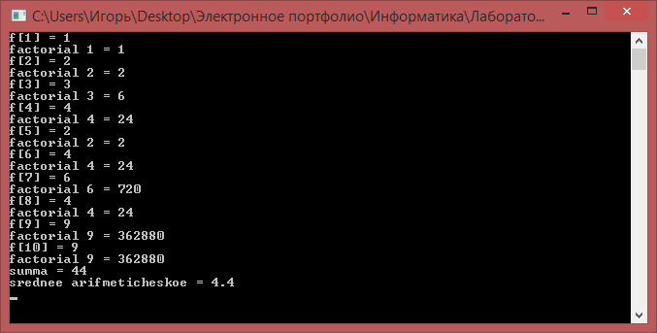

1. Анализ результатов вычисления: При заданном случайно массиве программа выдает правильные факториалы его элементов, а также правильную сумму всех элементов массива и их среднее арифметическое
2. Вывод: Программа работает корректно

**Задание 3.**

1. Постановка задачи: Заданы два одномерных массива (задать явно внутри программы). Составить третий одномерный массив, элементы которого являются суммой соответствующих элементов первого и второго массивов.
2. Математическая модель:

f[i]=a[i]+b[i]

1. Блок-схема:

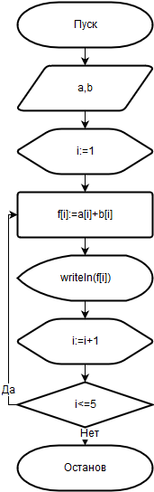

1. Список идентификаторов:

|  |  |  |
| --- | --- | --- |
| Имя | Тип | Смысл |
| i | Integer | Параметр цикла |
| f | array [1..5] of integer | Искомый масив |
| a | array [1..5] of integer | Первый заданный массив |
| b | array [1..5] of integer | Второй заданный массив |

1. Код программы:

program zad3;

const

a:array [1..5] of integer=(2,12,18,50,3);

b:array [1..5] of integer=(9,6,7,13,102);

var

f:array [1..5] of integer;

i:integer;

begin

for i:=1 to 5 do

begin

f[i]:=a[i]+b[i];

writeln(f[i]);

end;

readln

end.

1. Результат выполнения программы:

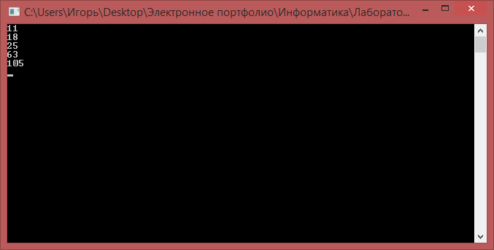

1. Анализ результатов вычисления:При двух заданных массивах a=[2, 12, 18, 50, 3] и b=[9, 6, 7, 13, 102] массив c=[11, 18, 25, 63, 105].
2. Вывод: Программа работает корректно

**Задание 4.**

1. Постановка задачи: Одномерный массив вводится пользователем с клавиатуры. Переставить элементы массива, стоящие на четных и нечетных местах.задачу решить без проверки на четность индексов массива.
2. Математическая модель:

f[i]=f[i+1]

f[i+1]=f[i]

1. Блок-схема:

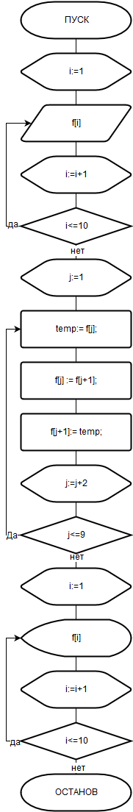

1. Список идентификаторов:

|  |  |  |
| --- | --- | --- |
| Имя | Тип | Смысл |
| i | Integer | Параметр цикла |
| f | array[1..10] of integer | Массив |

1. Код программы:

program project1;

var

f:array[1..10] of integer;

i,j,temp:integer;

begin

for i :=1 to 10 do

begin

writeln('vvedite element f[',i,']');

read(f[i]);

end;

i:=1;

j:=1;

writeln;

while j <= 9 do

begin

temp:= f[j];

f[j] := f[j+1];

f[j+1] := temp;

j := j + 2;

end;

for i:=1 to 10 do

write (f[i]:3, ', ');

readln();

readln();

end.

1. Результат выполнения программы:

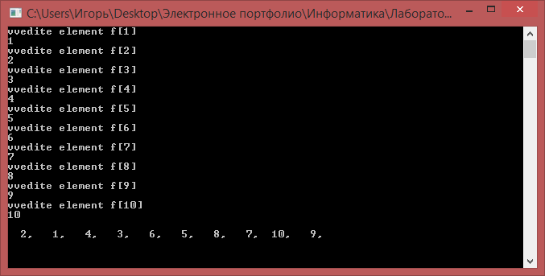

1. Анализ результатов вычисления: При заданном массиве [1, 2, 3, 4, 5, 6, 1, 2, 3, 4] прогграмма выдает пары: 2,1; 4,3; 6,5; 2,1; 4,3.
2. Вывод: Программа работает корректно

**Задание 5.**

1. Постановка задачи: Заданы массивы A(5) и B(5). Получить массив C(10), расположив в начале его элементы массиваA, а затем – элементы массива B. Для формирования массива С использовать один цикл.
2. Математическая модель:
3. Блок-схема:

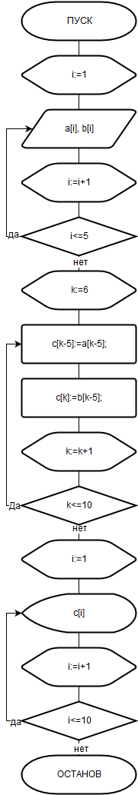

1. Список идентификаторов:

|  |  |  |
| --- | --- | --- |
| Имя | Тип | Смысл |
| a | array[1..5] of integer | Первый массив |
| b | array[1..5] of integer | Второй массив |
| c | array[1..10] of integer | Результирующий массив |
| i | Integer | Параметр цикла |
| k | Integer | Параметр цикла |

1. **Код программы:**

program zad5;

var

a:array[1..5] of integer;

b:array[1..5] of integer;

c:array[1..10] of integer;

i,k:integer;

begin

for i:=1 to 5 do

begin

writeln('vvedite ',i,'-yi element massiva a');

readln(a[i]);

writeln('vvedite ',i,'-yi element massiva b');

readln(b[i]);

end;

for k:=6 to 10 do

begin

c[k-5]:=a[k-5];

c[k]:=b[k-5];

end;

for i:=1 to 10 do

write (c[i]:2);

readln;

end.

1. Результат выполнения программы:

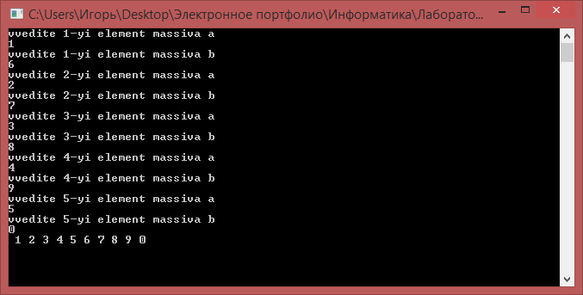

1. Анализ результатов вычисления: При заданных массивах a=[1, 2, 3, 4, 5] и b=[5, 6, 7, 8, 9] результирующий массив c=[1, 2, 3, 4, 5, 5, 6, 7, 8, 9]
2. Вывод: Программа работает корректно